Рекомендации по развитию музыкально – ритмической активности ребенка:

- слушайте музыку - она улучшает настроение, способствует эмоциональному развитию;
- ребенок с конца первого - начала второго года жизни с удовольствием слушает детские песенки и инсценировки детских сказок. Уже в этом возрасте можно приучать малыша слушать классическую музыку;
- чаще включайте музыку в детской комнате. Она может сопровождать любые занятия ребенка, но позаботьтесь, чтобы звук был приглушенным;
- учите ребенка воспроизводить мелодию хлопками, постукиванием, пением. Если малыш еще не научился самостоятельно выполнять задание, хлопайте его ручками, взяв их в свои руки; отстукивайте ритм или дирижируйте его рукой;
- поощряйте движения под музыку;
- устройте парад, маршируя и стуча в барабаны. Организуйте домашний оркестр из игрушечных музыкальных инструментов или кухонной утвари. Меняйте темп движений (то быстрее, то медленнее);
- инсценируйте детские потешки, песенки, стихи

При помощи музыкально-ритмических движений дети учатся воспринимать различные музыкальные образы и выражать их в движениях, учатся определять музыкальные жанры (марш, песня, танец), определять виды ритмики (игра, пляска, упражнение), различать простейшие музыкальные понятия.
Творческая деятельность развивает личность ребенка, помогает ему усваивать моральные и нравственные нормы – различать добро и зло, сострадание и ненависть, смелость и трусость, делает жизнь ребенка богаче, полнее, радостнее. Дети способны заниматься творчеством не только независимо от места и времени, но, самое главное, независимо от личностных комплексов. Они с удовольствием выступают на сцене, участвуют в концертах, конкурсах, выставках и викторинах.

Музыкальный руководитель:
Сказка Л.П.

2024 г.

МАДОУ Боровский детский сад «Журавушка»

«Значение музыкально-ритмической деятельности для формирования личности ребенка»
«Возможно, самое лучшее, самое совершенное и радостное, что есть в жизни – это свободное движение под музыку и научиться этому можно у ребенка»
А. И. Буренина

Музыкально - ритмические движения являются одним из видов музыкальной деятельности, в котором содержание музыки, ее характер передаются в движениях.
Дошкольный возраст – один из наиболее ответственных периодов в жизни каждого человека. Именно в эти годы закладываются основы здоровья, гармоничного умственного, нравственного и физического развития ребёнка, формируется личность человека.
Во взаимодействии музыки и движения главная роль принадлежит музыке. А движение – это средство для передачи того, что в музыке выражено. Движение помогает ребёнку полнее и глубже понять музыкальное произведение, а музыка, в свою очередь, придаёт движениям особую выразительность.
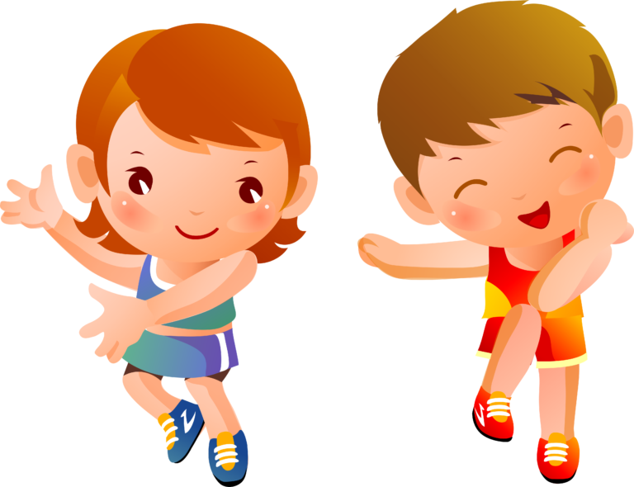

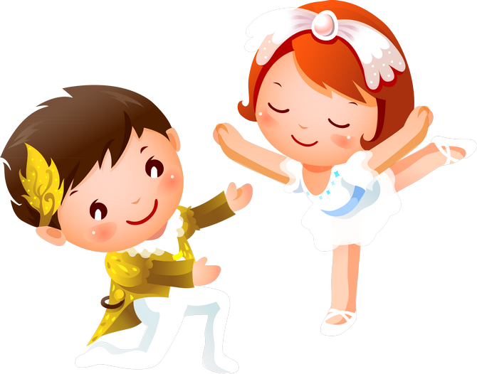

Музыкально – ритмические движения не только всесторонне развивают детей, но и способствуют укреплению детского здоровья.
Музыкально – ритмическая деятельность способствует:
- оптимизации роста и развития опорно – двигательного аппарата;
- формированию правильной осанки;
- развитию и функциональному совершенствованию органов дыхания, кровообращения, сердечно – сосудистой и нервной систем организма;
- созданию необходимого двигательного режима;
- положительного психологического настроя.

В процессе обучения детей музыкально-ритмическим движениям решается целый ряд задач:

- обогощение детей музыкальными впечатлениями, содействие накоплению слушательского опыта;
- совершенствование естественных движений (ходьбу, бег, прыжки);
- обучение танцевальным движениям;
- совершенствование психомоторных способностей дошкольников (развитие музыкально-ритмического чувства, музыкального слуха, памяти, внимания, умения согласовывать движения с музыкой, формирование навыков выразительности, пластичности, грациозности и изящества движений);
- развитие творческих и созидательных способностей детей (мышления, воображения, находчивости и познавательной активности, навыков самостоятельного выражения движений под музыку, трудолюбия, лидерства, инициативы);
- развитие коммуникативных качеств (чувства партнёрства, товарищества, взаимопомощи).

